Rascunho
Foi utilizado o cenário binário do conjunto de notificações de arboviroses no Brasil, com a classe 1 correspondente a dengue e a classe 0 a descartado/inconclusivo. Após a remoção de registros inválidos e duplicatas e o filtro de fichas clínicas preenchidas, permaneceram 3.202.815 registros. O pré-processamento produziu 58 variáveis e separou os registros de forma aleatória e estratificada em treino (2.241.970), validação (480.422) e teste (480.423), com semente aleatória 42. Resultados de exames laboratoriais e campos preenchidos após a classificação final foram excluídos pelo pipeline.
Para a Random Forest foram lidos os arquivos _tree.parquet, sem padronização das variáveis contínuas. As três colunas relativas à hospitalização foram removidas da modelagem de triagem, restando 55 preditores. Para reduzir o custo computacional, amostrou-se cada partição: 99.535 registros de treino, 29.845 de validação e 79.817 de teste. Essas amostras preservaram aproximadamente a distribuição de dengue da base processada.
Foram testadas florestas com 200 árvores, max_features='sqrt', class_weight='balanced', semente 42 e min_samples_leaf igual a 2 ou 10. A escolha foi feita pela AUC ROC na validação (0,7210 e 0,7264, respectivamente). A configuração com 10 foi treinada novamente com as amostras de treino e validação e avaliada no teste usando limiar de 0,5. Para referência, um DummyClassifier com estratégia prior foi avaliado na mesma amostra de teste. Foram calculadas acurácia, acurácia balanceada, matriz de confusão, precisão, recall, F1 para dengue, F1 macro e AUC ROC.

3. Resultados prontos para inserir
Métrica no teste | Dummy | Random Forest
Acurácia | 0,6574 | 0,6694
Acurácia balanceada | 0,5000 | 0,6641
Precisão (dengue) | 0,6574 | 0,7874
Recall (dengue) | 1,0000 | 0,6810
F1 (dengue) | 0,7933 | 0,7303
F1 macro | 0,3966 | 0,6516
AUC ROC | 0,5000 | 0,7230
Average precision | 0,6574 | 0,8170

Tabela 1. Resultados na mesma amostra de 79.817 registros do conjunto de teste. Fonte: metricas_teste.csv.
A floresta acertou 17.695 registros da classe descartado/inconclusivo e 35.734 registros de dengue. Foram 9.651 falsos positivos e 16.737 falsos negativos. A acurácia geral aumentou 1,20 ponto percentual em relação ao Dummy, enquanto a acurácia balanceada aumentou 16,41 pontos percentuais. A AUC de 0,723 indica capacidade de discriminação moderada, superior à referência sem discriminação (0,5).
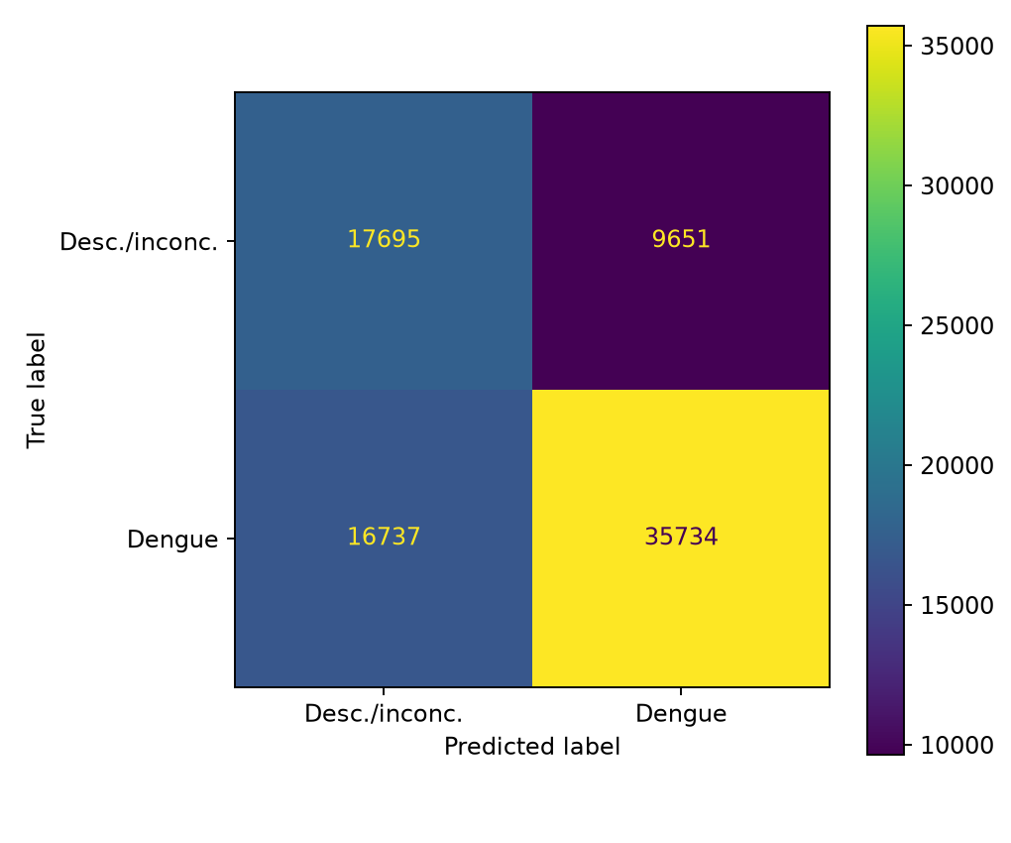
Figura 1. Matriz de confusão da Random Forest no teste. Linhas: rótulos observados; colunas: previsões.

O ganho da Random Forest depende da métrica considerada. A acurácia total foi apenas ligeiramente maior que a do classificador que prevê dengue para todos, devido à predominância dessa classe (65,74% no teste). Em contrapartida, a acurácia balanceada e o F1 macro mostram que a floresta passou a reconhecer parte dos registros da classe descartado/inconclusivo. O F1 calculado somente para dengue foi maior no Dummy porque ele nunca deixa de indicar dengue; esse número isolado oculta o erro completo na outra classe.
A precisão de 78,74% indica que, entre as notificações classificadas como dengue pela floresta, essa proporção recebeu o rótulo dengue na base. Já o recall de 68,10% significa que 31,90% dos registros rotulados como dengue não foram identificados ao limiar de 0,5. Esses 16.737 falsos negativos representam a principal limitação caso o objetivo seja auxiliar uma triagem. A troca entre precisão e recall pode ser explorada com limiares escolhidos na validação, mas qualquer novo ajuste precisa ser identificado como análise adicional, sem escolher o limiar pelos resultados do teste.
A configuração com folha 10 apresentou AUC de validação superior à de folha 2, porém recall de validação menor (68,46% contra 73,03%). A escolha foi coerente com o critério AUC previamente definido, embora outro objetivo, como priorizar sensibilidade, pudesse levar a um ponto de operação diferente. A curva ROC mostra o comportamento em diferentes limiares; a matriz de confusão e as métricas tabuladas correspondem somente ao limiar 0,5.
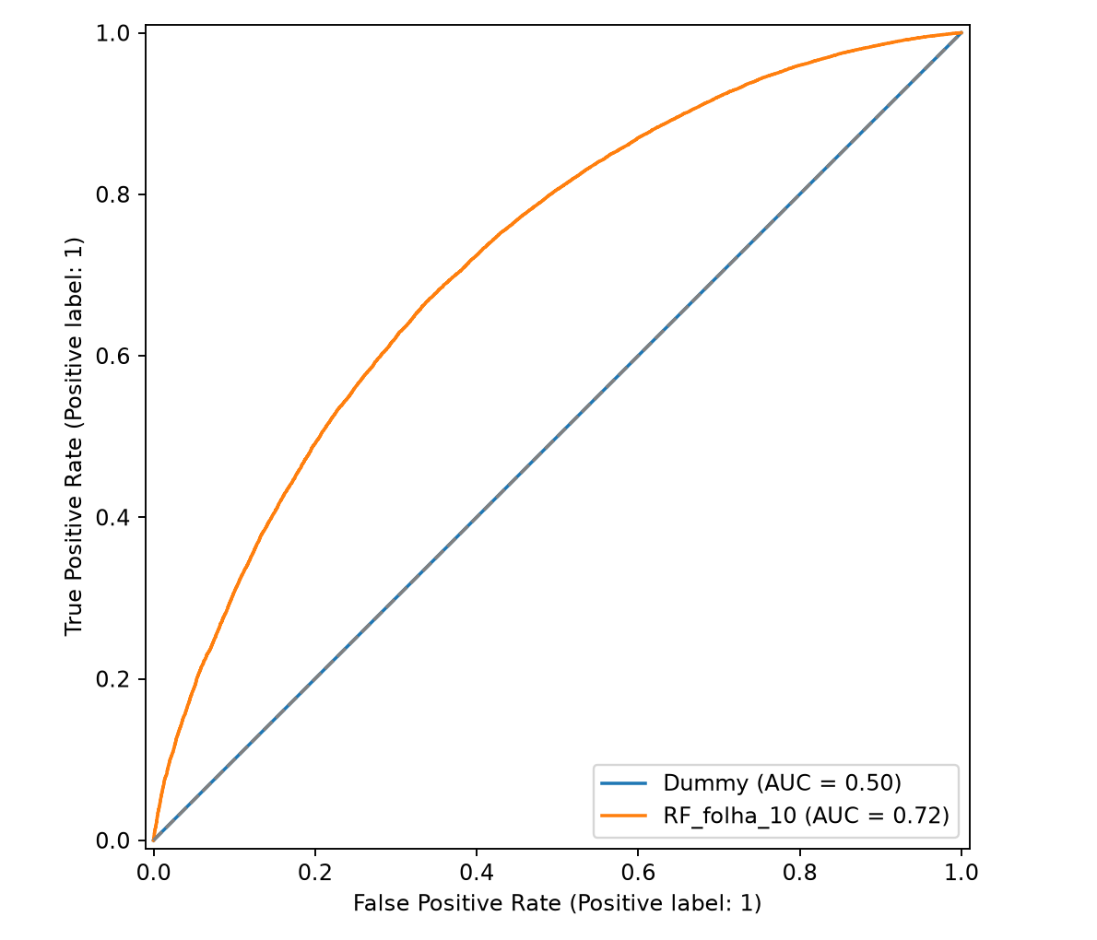
Figura 2. Curvas ROC no teste. A linha diagonal é a referência sem discriminação; a floresta atingiu AUC 0,723.
Entre as maiores importâncias por impureza estão idade (0,091), mês de notificação representado de forma cíclica (mes_sin: 0,086; mes_cos: 0,060) e dor retro-orbital (0,071). Esses valores descrevem o uso das variáveis pelas árvores e não demonstram causalidade. Mês e região podem refletir sazonalidade, diferenças territoriais e práticas de notificação. O nome mes_sin pode induzir erro: no script de pré-processamento a variável é derivada de DT_NOTIFIC, portanto é mês de notificação, não mês de início dos sintomas.
Os rótulos vêm da classificação final registrada no sistema de notificação, e a classe negativa reúne descartados e inconclusivos. Além disso, o filtro por ficha clínica limita a população estudada e exclui praticamente todos os registros de chikungunya. Como a divisão foi aleatória, com anos misturados nos três conjuntos, os resultados não constituem uma avaliação prospectiva de surtos futuros. O modelo deve ser apresentado como experimento acadêmico de classificação de notificações, sem inferir adequação para uso clínico isolado.

